交通图及乘车路线
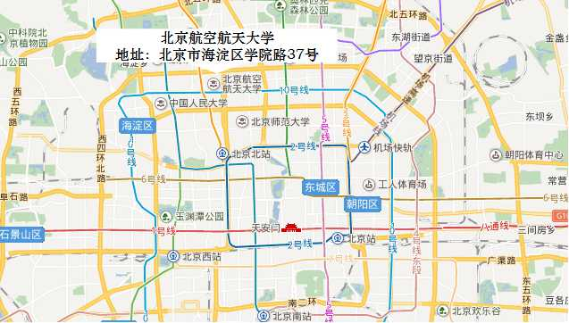
1.地铁：10号线，“西土城”站，A口出，向北200米进入东南门。
2.公交：331、375、386、392、398、438、478、484、490、498、632、691、693、810、836、944、运通103，到“北京航空航天大学”站，下车往南走100米，路西侧进东南门。
步行进东南门之后：向西直行，约200米后到达培训中心（道路右侧）。
3.驾车：
（1）从南边：学院路南向北，学院桥掉头，桥上桥下都可以。如果是桥上，掉头后第一个出口出去，前行500米，到东南门。
（2）从北边：学院路北向南，走学院桥下，或者桥上过了桥第一个出口出去，前行500米，到东南门。
（3）从东边：北四环，学院桥左转上学院路，前行600米，到东南门。
（4）从西边：北四环，学院桥右转上学院路，前行600米，到东南门。

